Ministerul Educației și Cercetării al Republicii Moldova
Universitatea Tehnică a Moldovei
Facultatea Calculatoare, Informatică și Microelectronică

Raport
la
Lucrarea de laborator Nr. 6

Disciplina: Tehnici de programare

Tema: ” stegno si forensics ”

A efectuat : st. gr.SI – 262 Rusu Bogdan

A verificat : asistent universitar – Marius Dumutrașcu

Chișinău – 2026
SARCINA LUCRĂRII
De gasit file-ul ascuns intr-o imagine folosind stegnografia si sa ascundem propriul mesaj.

Probe.py rulat in powershell:
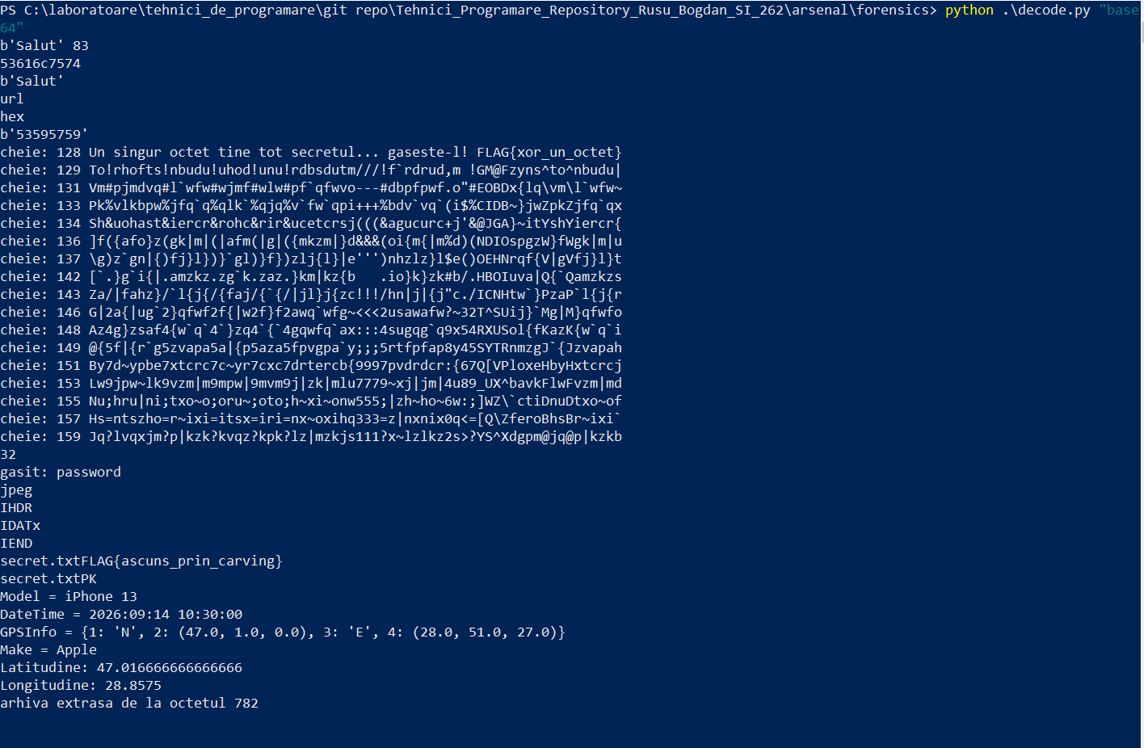

Toate file-urile au fost salvate corect si toata informatia a fost extrasa din imagine.

Concluzie:
În cadrul acestui laborator am implementat un decoder universal pentru recunoașterea și desfacerea straturilor de codare și spargerea parolelor, am efectuat forensics pe fișiere prin analiză de magic bytes, EXIF, GPS și file carving, și am ascuns/extras mesaje folosind steganografia LSB.

